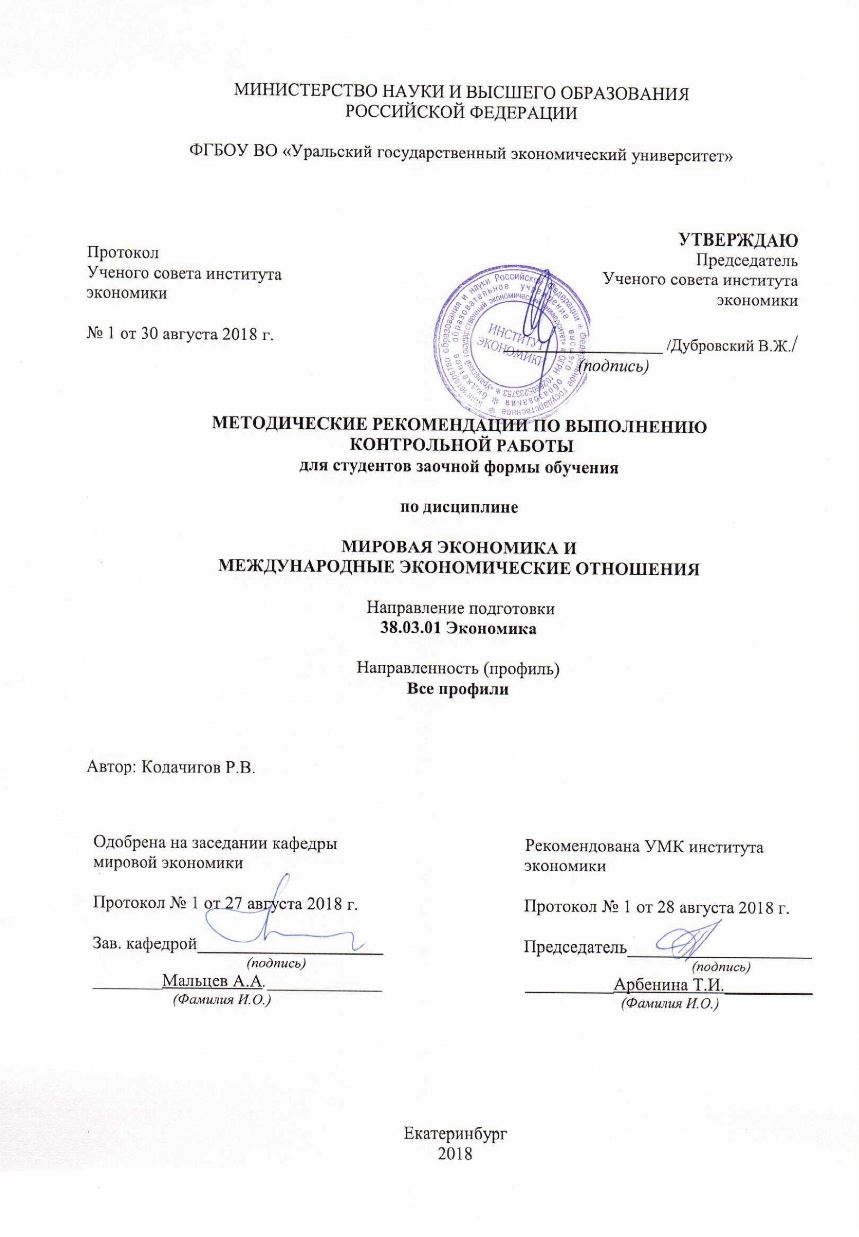

- Общие рекомендации к написанию контрольной работы
Написание контрольной работы по дисциплине «Мировая экономика и международные экономические отношения» предполагает углубленный анализ студентом основной и дополнительной литературы по одной из тем учебной программы.
При написании контрольной рекомендуется следующая последовательность работы. Для начала необходимо определить место и роль темы контрольной работы в структуре изучаемой дисциплины. Затем необходимо изучить материал по теме контрольной работы, представленный в основной литературе по курсу. Так как контрольная работа предполагает углубленное ознакомление с материалом, первостепенное значение имеет работа с дополнительной литературой. При этом в качестве дополнительной литературы в первую очередь следует использовать литературу из списка, представленного в учебной программе, литературу, цитируемую в разделах базового учебника, связанных с темой контрольной работы, а также в случае необходимости литературу, собранную студентом самостоятельно. Использование чужих курсовых работ, контрольных работ и т. п. не допускается из-за отсутствия ответственности автора за содержание работ.
По завершении сбора литературы студентом проводится её систематизация, при этом особое внимание следует уделять дополняющим друг друга источникам. К источникам, содержащим материалы, не отраженные в других публикациях или явно им противоречащие следует относиться настороженно.
По завершении систематизации материала студент приступает к написанию контрольной работы. При написании контрольной работы следует учитывать то, что контрольная работа представляет собой законченное научное исследование по выбранной проблеме. Весь материал, излагаемый в контрольной работе, должен быть объединен общей идеей, поэтому особое внимание при написании контрольной работы следует уделять структуре работы. Контрольная работа должен включать введение, заключение, основную часть.
Во введении студентом обосновывается актуальность выбранной темы. При обосновании актуальности следует понимать, что обосновывается необходимость изучения какой-либо проблемы для общества. Актуальность следует обосновывать с точки зрения пользы решения проблемы для общества. Следующим шагом во введении является выбор цели исследования и решаемых для её достижения задач. При этом следует учитывать следующее: цели и задачи должны предполагать конечный результат, который будет в явном виде содержаться в работе. Задачами и целью не может быть «рассмотрение…», «изучение…» и т. п., так как коечный результат в этом случае не определен. Напротив, разумной постановкой задачи является «определение…», «выявление…», «расчет…», «систематизация…» и т. п.
Задачи должны быть ориентированы на достижение цели. Если решение какой-либо задачи не способствует достижению цели, решать её не нужно. Задач не должно быть много – две, три для контрольной работы достаточно.
В основной части работы излагается собранный автором материал. Обосновываются полученные результаты. Основная часть делится на параграфы, их число должно соответствовать задачам исследования, то есть не превышать двух-трех параграфов. Излишне дробное деление текста не рекомендуется, так как разрушает целостное восприятие работы. Так следует избегать необоснованного украшательства, выделения жирным шрифтом, курсивом, использования длинных перечислений, не сопровождающихся авторскими пояснениями и т. п.
Все рисунки и таблицы в работе должны иметь подписи и ссылки на источники, на основе которых они получены. Таблицы необходимо подписывать сверху слева, рисунки снизу посередине, формулы должны быть пронумерованы.
Материал основной части должен быть логически выстроен, привязан к решению задач. В работе запрещается использовать местоимения первого лица единственного числа («я»).
В заключении обобщаются результаты, полученные в ходе решения задач и достижения цели, намечаются направления для дальнейших исследований. Общие фразы и здесь не допустимы: выводы должны бить четко сформулированы и логически связаны.
При оформлении работы необходимо придерживаться требований государственного стандарта. Объем контрольной работы не должен превышать 20-25 страниц, шрифт Times New Roman размером 14, через 1,5 интервал. Объем одного параграфа должен быть не менее 2-3 и не более 10-12 страниц, при том по размеру параграфы не должны отличаться друг от друга более чем вдвое.
Список литературы должен насчитывать не менее 10-15 реально использованных при написании источников. Включать в список литературы, источники, которые автором не изучались не допустимо, доля источников, которые не цитируются в работе, в списке литературы не должна превышать 10%.

- Темы контрольных работ
- Структурные сдвиги в современной мировой экономике: процессы индустриализации развивающихся стран и деиндустриализации развитых стран.
- Характеристика одной из глобальных проблем современной мировой экономики и перспективы ее решения (по выбору студента).
- Причины появления и основные черты развития постиндустриальной экономики.
- Новые модели развития мировой экономики: новая экономика, инновационная экономика, экономика знаний, креативная экономика.
- Теневая экономика и ее влияние на экономический рост и структуру мирового хозяйства.
- Страны-центры экономического роста на различных этапах развития мирового хозяйства.
- Причины нестабильности современной мировой экономической системы и прогнозы ее дальнейшего развития.
- Характеристика одной из социально-экономических моделей в современной мировой экономике (по выбору студентов).
- Мировой финансовый кризис 2008 г. и глобальная рецессия конца 2000-х гг. как характерный пример цикличности в мировой экономике.
- Явление «декаплинг» и синхронизация экономик различных стран между собой в современной мировой экономике.
- Процессинговый экспорт как новая модель взаимоотношений стран в глобальной экономической среде.
- Международная конкуренция городов в мировой экономике.
- Динамика и основные тенденции развития международной электронной торговли.
- Свердловская область в системе мирового хозяйства.
- Современное состояние и перспективы развития одного из центров международной трудовой миграции (по выбору студента).
- Современное состояние и перспективы развития одного из мировых финансовых центров (по выбору студента).
- Особенности интеграционных процессов в современной мировой экономике и перспективы их дальнейшего развития.
- Общие черты и социально-экономические проблемы развитых стран на современном этапе.
- Общие черты и социально-экономические проблемы развивающихся стран на современном этапе.
- Место стран Западной Европы в системе мирохозяйственных связей (по выбору студента).
- Место США в системе мирохозяйственных связей.
- Место Японии в системе мирохозяйственных связей.
- Место Китая в системе мирохозяйственных связей.
- Место Индии в системе мирохозяйственных связей.
- Место арабских стран в системе мирохозяйственных связей (по выбору студента).
- Место стран Латинской Америки в системе мирохозяйственных связей (по выбору студента).
- Место новых индустриальных стран Азии в системе мирохозяйственных связей (по выбору студента).

- КРИТЕРИИ ОЦЕНКИ КОНТРОЛЬНОЙ РАБОТЫ
Оценка | % | Требования к уровню контрольных работ
«5» / зачтено | 85-100% | - Работа хорошо структурирована  - Полное понимание исследуемой темы  - Полный и глубокий анализ темы работы  - Критическое использование теории и рекомендуемого материала для чтения  - Расширение и углубление лекционного материала  - Аргументированная логика  - Продуманность, творческий и оригинальный подход к освещению темы  - Иллюстративность массой примеров и данных
«4» / зачтено | 71-84% | - Хорошая организация, но ряд несущественных упущений в плане содержания работы  - Умение аргументировать и использование примеров  - Некоторое расширение и углубление лекционного материала  - Использование соответствующих концептуальных моделей
«3» (проходная) / зачтено | 50-70% | - Удовлетворительный уровень, есть ряд существенных упущений  - Слабые места в стилевом оформлении, структуре и анализе работы  - В основном базируется на лекционном материале  - Информация представлена четко, но отсутствует оригинальность в ее изложении
«2» / не зачтено | 35-49% | - Неудовлетворительное выполнение  - Частичное понимание исследуемой темы  - Несмотря на наличие ряда весьма удачных мест, работа характеризуется отсутствием тщательного анализа  - Неадекватность примеров
«1» / не зачтено | 0-34% | - Отсутствие понимания вопроса, работа не структурирована и не соответствует требованиям  - Наличие серьезных ошибок и несоответствий

- Рекомендуемая литература
Основная литература:
- Мировая экономика и международные экономические отношения [Электронный ресурс] : учебник для студентов, обучающихся по направлению подготовки 38.03.01 «Экономика» (квалификация (степень) «бакалавр») / [Б. М. Смитиенко [и др.] ; под ред. В. К. Поспелова ; Финансовый ун-т при Правительстве Рос. Федерации. - Москва : ИНФРА-М, 2019. - 370 с. http://znanium.com/go.php?id=987747
- Международный бизнес в отраслях нефтегазового комплекса [Электронный ресурс] : учебник для студентов вузов, обучающихся по направлениям подготовки 38.03.01 "Экономика" и 21.03.01 "Нефтегазовое дело" (квалификация (степень) "бакалавр") / [В. Я. Афанасьев [и др.] ; под ред.: Ю. Н. Линника, В. Я. Афанасьева, А. С. Казака. - Москва : ИНФРА-М, 2018. - 219 с. http://znanium.com/go.php?id=966306
- Мировая экономика и международные экономические отношения [Электронный ресурс] : практикум / [В. К. Поспелов [и др.] ; под ред. В. К. Поспелова ; Финансовый ун-т при Правительстве Рос. Федерации. - Москва : Вузовский учебник: ИНФРА-М, 2018. - 136 с. http://znanium.com/go.php?id=926578
- Шкваря, Л. В. Международная экономическая интеграция в мировом хозяйстве [Электронный ресурс] : учебное пособие для студентов вузов, обучающихся по направлению 38.03.01 "Экономика" и экономическим специальностям / Л. В. Шкваря. - Москва : ИНФРА-М, 2018. - 315 с. http://znanium.com/go.php?id=914137
- Мировая экономика. Экономика стран и регионов [Текст] : учебник для академического бакалавриата : для студентов вузов, обучающихся по экономическим направлениям и специальностям / [В. П. Колесов [и др.] ; под ред. В. П. Колесова, М. Н. Осьмовой. - Москва : Юрайт, 2017. - 519 с. 4экз.

Дополнительная литература

- Дадалко, В. А. Мировая экономика [Электронный ресурс] : учебное пособие / В. А. Дадалко. - Москва : ИНФРА-М, 2017. - 592 с. http://znanium.com/go.php?id=814340
- Пашковская, М. В. Мировая экономика [Текст] : учебник / М. В. Пашковская, Ю. П. Господарик. - 4-е изд., перераб. и доп. - Москва : Синергия, 2017. - 766 с. 3экз.
- Тихий, В. И. Мировая экономика и международные экономические отношения [Электронный ресурс] : Учебное пособие для студентов вузов, обучающихся по направлениям "Экономика", "Менеджмент" (квалификация (степень) "бакалавр") / В. И. Тихий, О. В. Корева. - Москва : РИОР: ИНФРА-М, 2017. - 259 с. http://znanium.com/go.php?id=556555
- Шимко, П. Д. Мировая экономика и международные экономические отношения [Текст] : учебник и практикум для бакалавриата и магистратуры : для студентов вузов, обучающихся по экономическим направлениям и специальностям / П. Д. Шимко ; под ред. И. А. Максимцева ; С.-Петерб. гос. экон. ун-т. - Москва : Юрайт, 2017. - 392 с. 5экз.
- Гуреева, М. А. Мировая экономика [Электронный ресурс] : учебное пособие для студентов бакалавриата, обучающихся по профилю подготовки "Мировая экономика" по направлению подготовки "Экономика" / М. А. Гуреева. - Москва : ФОРУМ: ИНФРА-М, 2016. - 368 с. http://znanium.com/go.php?id=515494
- Дробот, Е. В. Современные мирохозяйственные связи и глобализация мировой экономики [Электронный ресурс] : [монография] / Е. В. Дробот. - Санкт-Петербург : Троицкий мост, 2016. - 224 с. http://www.trmost.ru/lib-main.shtml?pwd
- Забелин, В. Г. Международные экономические отношения [Электронный ресурс] : учебное пособие / В. Г. Забелин ; М-во транспорта РФ, Моск. гос. акад. вод. транспорта. - Москва : Альтаир: МГАВТ, 2016. - 113 с. http://znanium.com/go.php?id=907493
- Могзоев, А. М. Мировая экономика и международные экономические отношения [Электронный ресурс] : учебник / А. М. Могзоев. - Москва : РИОР: ИНФРА-М, 2016. - 228 с. http://znanium.com/go.php?id=541968

Периодические издания:
- Вопросы экономики (http://www.vopreco.ru/)
- Мировая экономика и международные отношения (http://www.imemo.ru/ru/period/meimo/)
- Российский внешнеэкономический вестник (http://www.vavt.ru/journal/site/journal)
- БИКИ
- Эксперт и Эксперт регионы (http://expert.ru/expert/)
- Российский экономический журнал (http://www.re-j.ru/)
- Экономист (http://economist.com.ru/)
- Россия в глобальной политике (http://www.globalaffairs.ru/)
- Международная экономика (http://panor.ru/journals/mec/archive/)
- Проблемы прогнозирования (http://www.ecfor.ru/fp/index.php)
- ЭКО (http://www.econom.nsc.ru/eco/)
- Коммерсантъ (http://www.kommersant.ru/daily)
- Российская газета (http://www.rg.ru/)

Доступ к публикациям в этих и других научных журналах на сайте научной электронной библиотеки – www.elibrary.ru.

Статистические сборники:
- Российский статистический ежегодник: стат. сб. М.
- Россия и страны мира: стат. сб. М.
- Россия в цифрах : стат. сб. М.

Электронные ресурсы:
- Интернет-версия журнала «Эксперт». – Режим доступа: www.expert.ru
- Официальный сайт ООН. – Режим доступа: www.un.org
- Официальный сайт Всемирной торговой организации (ВТО). – Режим доступа: www.wto.org
- Официальный сайт Всемирного банка. – Режим доступа: www.worldbank.org
- Официальный сайт Международного Валютного Фонда (МВФ). – Режим доступа: www.imf.org
- Официальный сайт Продовольственной и сельскохозяйственной организации ООН. – Режим доступа: www.fao.org
- Официальный сайт Банка международных расчетов. – Режим доступа: www.bis.org
- Официальный сайт Международной организации труда (МОТ). – Режим доступа: www.ilo.org
- Официальный сайт Организации экономического сотрудничества и развития (ОЭСР). – Режим доступа: www.oecd.org
- Официальный сайт Конференции ООН о торговле и развитию (ЮНКТАД). – Режим доступа: www.unctad.org
- Официальный сайт Организации объединенных наций по промышленному развитию (ЮНИДО). – Режим доступа: www.unido.org
- Официальный сайт Всемирной таможенной организации (ВТАО). – Режим доступа: www.wcoomd.org
- Официальный сайт Всемирной организации интеллектуальной собственности (ВОИС). – Режим доступа: www.wipo.int
- Официальный сайт Международного агентства по атомной энергии (МАГАТЭ). – Режим доступа: - www.iaea.org
- Официальный сайт Международной торговой палаты. – Режим доступа: www.iccwbo.org
- Официальный сайт Европейского банка реконструкции и развития. – Режим доступа: www.ebrd.com
- Официальный сайт Европейского центрального банка (ЕЦБ). – Режим доступа: www.ecb.europa.eu/
- Официальный сайт Федеральной таможенной службы РФ. – Режим доступа: - www.customs.ru
- Официальный сайт Федеральной службы государственной статистики России. – Режим доступа: www.gks.ru
- Официальный сайт Евразийского экономического союза – www.eaeunion.org
- Официальный сайт Евразийской экономической комиссии - www.eurasiancommission.org
- Официальный сайт Бюро экономического анализа. - Режим доступа: www.beafnd.org
- Официальный сайт Евростат. – Режим доступа: epp.eurostat.ec.europa.eu
- Отдел статистики ООН – www.unstats.un.org/unsd
- Официальный сайт OECD Statistics – www.stats.oecd.org
- Официальный сайт ЮНКТАДстат. – Режим доступа: unctadstat.unctad.org
- Официальный сайт Principal Global Indicators. – Режим доступа: www.principalglobalindicators.org
- Официальный сайт Index Mundi. – Режим доступа: www.indexmundi.com
- Официальный сайт Knoema. – Режим доступа: knoema.ru
- Официальный сайт Quandl. – Режим доступа: www.quandl.com
- Электронный справочник по мировому хозяйству. – Режим доступа: www.vlant-consult.ru/projects/materials/
- Электронный справочник ЦРУ по странам мира. – Режим доступа: www.cia.gov/library/publications/the-world-factbook/
- Электронный журнал «Мировое и национальное хозяйство». – Режим доступа: www.mirec.ru
- Центр экспертизы по вопросам ВТО. – Режим доступа: wto.ru

